OUVERTURE D’UNE MAISON FAMILYA À NANCY
APPEL A CANDIDATURES POUR UN PARTENARIAT

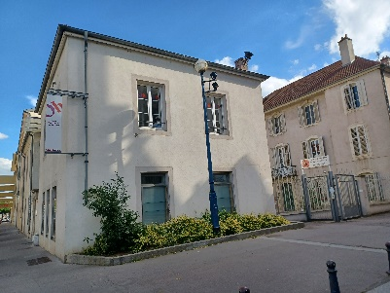
De quoi s’agit-il ?
Une Maison Familya va ouvrir début 2024 à Nancy, au 26 rue Saint-Léon.
Cette maison sera un lieu d’accueil, d’écoute et d‘accompagnement pour prendre soin de la relation à soi-même et aux autres. Elle sera dédiée à l’amélioration des compétences relationnelles : avec soi-même, son conjoint, ses enfants, son entourage… Ouverte à tous, la Maison de Nancy fera partie d’une fédération rassemblant une dizaine de Maisons existantes ou en cours de création :
https://www.familya.fr
Pour porter ce projet, une association loi 1901 : FAMILYA NANCY a été fondée en mars 2022.
Quel partenariat cherchons-nous ?
Les maisons Familya sont au cœur d’un écosystème. Le nôtre comprendra des associations qui partagent nos valeurs. Mais nous cherchons également à animer la maison en y intégrant un lieu convivial autour de la restauration.
Quel est le cahier des charges ?
- Un service de restauration au déjeuner et de petites collations en journée
- Ponctuellement, la possibilité de repas le soir, ou de brunch le week-end
- Une cuisine simple à base de produits frais, locaux, sains
- L’adhésion au projet Familya et la volonté de travailler en bonne intelligence
Quelles conditions la maison Familya de Nancy offre-t-elle ?
- Une situation idéale dans une rue passante en plein centre-ville, à proximité des transports (gare SNCF, bus, tram) et en face du parking Saint-Léon
- Un bâtiment lumineux, rénové, labellisé ERP
- Une surface permettant l’installation d’une cuisine et d’une salle de restauration de 30 places sur deux niveaux (ascenseur PMR)
- Un loyer attractif
Contact : Isabelle HENROT, chef de projet
nancy@familya.fr

